КИТАЙ · МОТИВАЦИЯ

Можно ли выучить китайский взрослому: мифы о возрасте
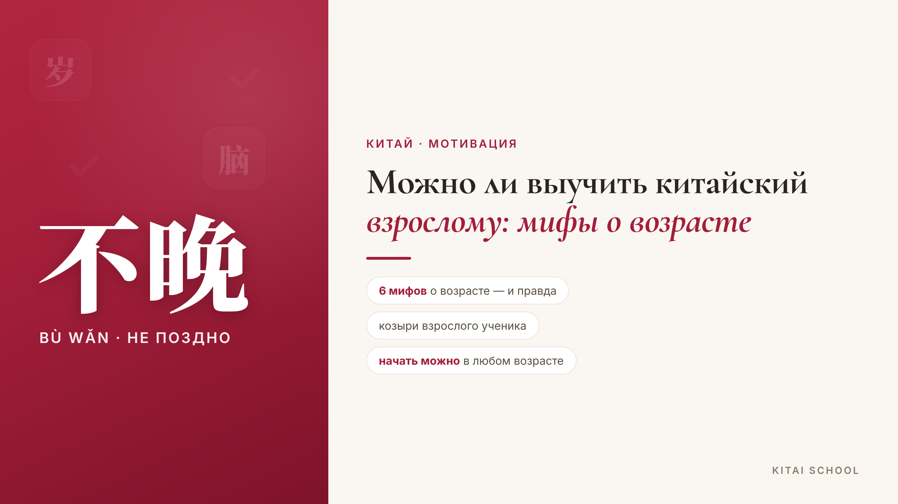
▲ обложка статьи
«Я уже слишком взрослый для китайского» — одна из самых частых причин так и не начать. И почти всегда это миф. Да, у детей есть свои преимущества, но взрослый вовсе не обречён — у него на руках свои козыри. А знаменитый «критический период», которым любят пугать, касается в основном акцента, а не способности свободно говорить. Давайте спокойно разберём страхи по одному.
Кому будет полезна статья
Тем, кто откладывает старт из-за возраста; тем, кто уже начал, но сомневается «а туда ли я полез»; и тем, кто поддерживает взрослого, решившего учить язык.
Что вы узнаете
1. Правда ли, что языки учат только в детстве
2. Шесть мифов о возрасте — и как на самом деле
3. Какие козыри есть у взрослого ученика
4. С чего начать в любом возрасте
Начнём с главного страха — про «критический период».

Правда про «критический период»
Идея, что язык можно освоить только в детстве, сильно упрощена. Исследования говорят об одном узком эффекте: с возрастом труднее добиться идеального, «родного» произношения. Но свободно говорить, понимать и писать можно начать в любом возрасте — на это способность не закрывается.
Более того, на старте взрослые нередко идут быстрее детей: они осознанно работают с грамматикой и словами. Дети выигрывают в основном за счёт другого — у них больше времени, нет страха ошибиться и полное погружение в язык вокруг. А мозг остаётся пластичным и учится всю жизнь — это давно показано.

Шесть мифов о возрасте
Соберём самые частые страхи и посмотрим, что за ними стоит на самом деле.
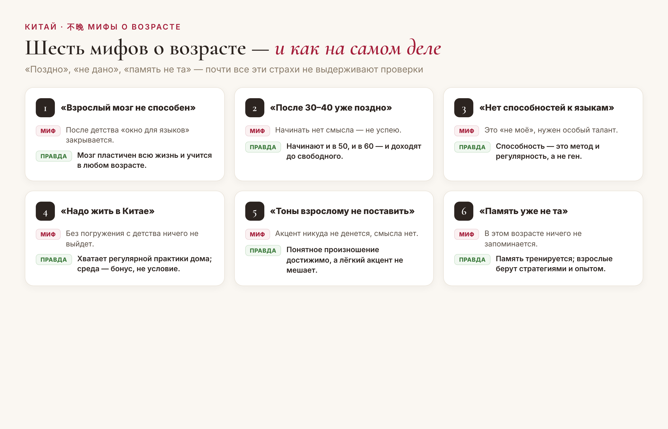
▲ шесть мифов о возрасте и правда
Миф 1. «Взрослый мозг не способен» — на самом деле мозг пластичен всю жизнь и учится в любом возрасте.
Миф 2. «После 30–40 уже поздно» — начинают и в 50, и в 60, и доходят до свободного владения.
Миф 3. «У меня нет способностей» — «способность к языкам» на деле складывается из метода и регулярности, а не из особого гена.
Миф 4. «Надо жить в Китае» — хватает регулярной практики дома; языковая среда — приятный бонус, а не обязательное условие.
Миф 5. «Тоны взрослому не поставить» — понятное произношение вполне достижимо, а лёгкий акцент совершенно не мешает общению.
Миф 6. «Память уже не та» — память тренируется, а взрослые ещё и компенсируют её стратегиями, ассоциациями и опытом.

Козыри взрослого
Теперь о приятном. У взрослого есть сильные стороны, которых у ребёнка просто нет, — и они серьёзно ускоряют учёбу.

▲ чем взрослый сильнее ребёнка
Взрослый осознанно выбирает методы и не распыляется; у него есть цель и дисциплина; он быстрее видит логику грамматики; жизненный опыт помогает понимать контекст; богатый родной язык даёт готовую «полку» для новых понятий; и, наконец, он учит язык по собственному решению — а своя мотивация держит крепче любой школьной обязаловки.

С чего начать в любом возрасте
Вывод простой: возраст — не преграда, а всего лишь цифра. Гораздо важнее не «во сколько вы начали», а начали ли вообще и занимаетесь ли регулярно.
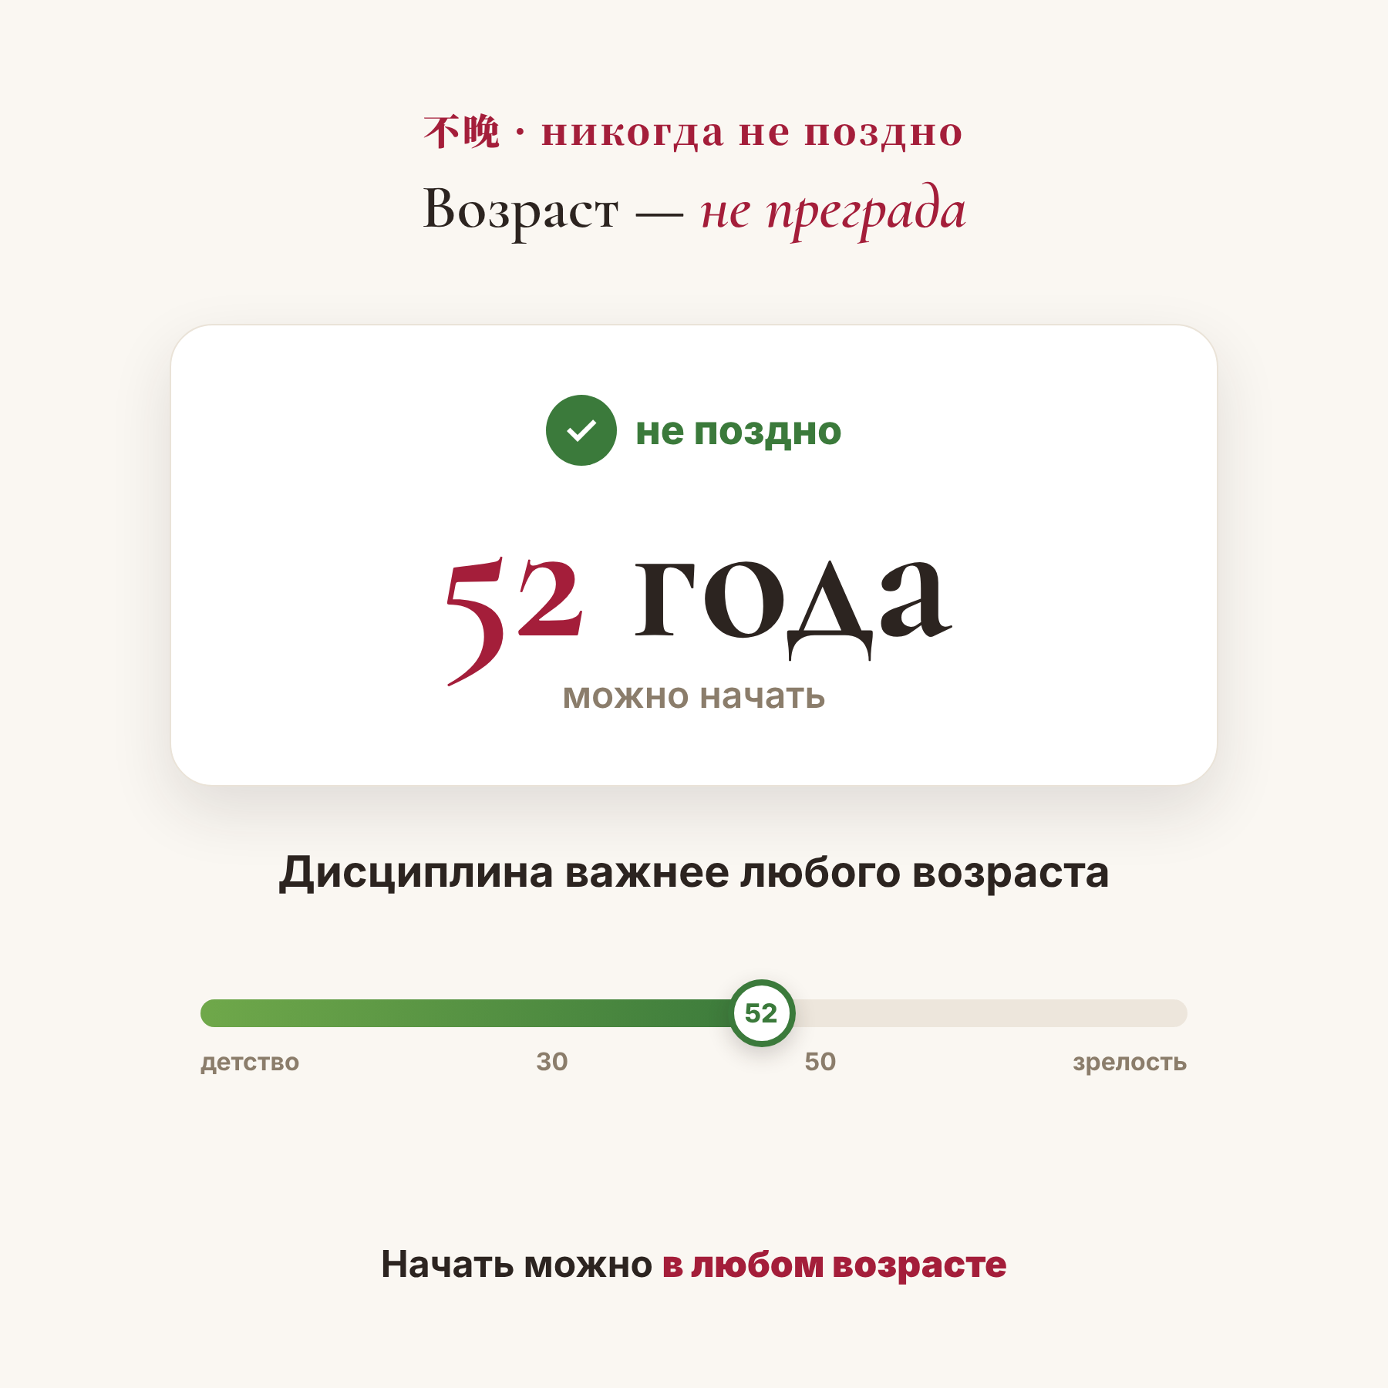
▲ начать можно в любом возрасте (в статью загрузите gif-анимацию)
Поэтому не ищите «подходящий возраст» — его не существует. Поставьте понятную личную цель, выделите пятнадцать-двадцать минут в день, опирайтесь на свои взрослые сильные стороны — и просто начните. Лучший день для старта был вчера, а второй по удачности — сегодня.
Китайцы говорят: 活到老，学到老 (huó dào lǎo, xué dào lǎo) — «живёшь до старости — учишься до старости». Учиться никогда не поздно, и китайский это только подтверждает. 加油！
АВТОР
Юлия Горяина
Китаист и лингвокоуч, докторант Шаньдунского университета (山大), преподаватель МГУ ВШБ. Более 20 лет практики; объездила почти весь Китай.
Хэштеги: #китай #китайскийязык #учукитайский #мифыовозрасте #никогданепоздно #практикакитайского

